2025第十五届中国（郑州）塑料产业博览会
邀请函

◆展会介绍
2025第十五届中国（郑州）塑料产业博览会（AllinPlas 2025）由郑州博展会展服务有限公司创始于2012年，历时精彩14届。2024第十四届郑州塑博会参展企业达1000余家，是中国内陆城市发展较快的、在中国极具影响力的橡塑行业展会平台，为品牌企业开拓中国内陆塑料市场、链接一带一路等海内外橡塑工业架起沟通桥梁。多年来，郑州塑博会获得了各品牌参展商、各地商协会、参观商代表、媒体等的一致好评。

郑州是华夏文明发源地，今天的郑州是中部中心城市，交通便捷，辐射东西南北。2024第十四届郑州塑博会以“低碳、循环、智造”为主题，精确聚焦中国塑料产业智能制造和可持续发展，紧扣推进产业基础高级化和产业链现代化，助阵塑料产业智能化、绿色化发展。

2025第十五届郑州塑博会再升级......2025年3月2-4日在郑州国际会展中心盛大举行，规模升级1600个展位（全部塑胶行业），场地面积50000平方米，一层全部开展，预计参观人数将达到55000人次，期待与您再次相聚。

◆展会理念
国内大循环背景下全国重要的橡塑展览平台

全面展示塑料橡胶工业，新材料，新技术，新设备，促进中国塑料行业的升级和创新，为了帮助中国中小企业快速增长，协助知名企业开拓新市场，升级产业供应链。

◆2025郑州塑博会延续三大特点
一：继上海、广州之后，这是第三个平台，全国塑胶专业展览会，汇聚全中国的优质塑胶产业链资源。
二：涉及塑料产业的化工制造、机械制造、智能设备制造、环保高新材料、模具制品、机器人、塑料包装机械。
三：沿海城市与内陆城市重要的全国供应链平台，将以高品质，大阵容呈现。

关于往届精彩回顾，请关注我们官方网站：www.sino-plas.com/www.allinplas.com

◆以中部为核心的中西部地区，已成为具有潜力与活力的塑料市场
汽车、包装、食品、医疗、饮料、建材、电缆、日用品、电子、电器高新技术等行业飞速发展。这些产业的发展水平、经济规模和经济实力、综合竞争力在国内占有非常大的比重。在塑料产业领域，大批加工制造企业：郑州日产、宇通客车、富士康、郑州海马、力帆汽车、奇瑞汽车、陕汽、长城汽车、上汽通用、一拖、格力电器、海尔家电、美的集团、万宝电器、新飞、TCL、松下、天海电器、北企集团、海宝、飞龙家电、冰熊电器、兆邦电器、澳柯玛、华美电器、汉威电子、香雪海家电、统一电器、圣光集团、驼人集团、曙光健士、莲花集团、双汇集团、三全、思念、统一、可口可乐、益海嘉里、汇源果汁、百事、中富容器、西满包装、立白、康师傅、娃哈哈、中粮集团、中集集团、蒙牛、伊利、花花牛、三色鸽、达利园、巨尔乳业、科迪集团、中沃实业、乐天澳的利、名仁、银丰实业、银金达、金牛彩印、大有塑业、彦峰包装、住友、卫华、新生、金诺、金太阳、四季青、迎太、惠强、华强、浩达、众德新材料、一海、康泰塑胶、南亚塑胶、惠洁管业、河财管道、联塑管道、天鹅型材、立马、北方星光、恒天电缆、金水集团、许继电气、郑煤机、郑纺机、中原内配、中信重工、北方星光、航空电子、中航锂电(洛阳）、森源集团、华泰集团、银鸽、中科电讯、超威电源、天能电池、德力西、亚洲电源（以上排名不分先后）等一批技术含量高、实力强的现代化集团企业。不断发展的中部地区，对塑胶新材料、塑料模具、塑料加工装备、塑料包装彩印、高新技术设备、塑料机械特别是高端装备品牌具有强大的市场需求。

◆立体宣传推广 强势邀请买家
1.主办单位积累中西部地区塑料橡胶制品及配套行业、相关用户数万条买家专业数据，以郑州为中心，全面覆盖中原经济区、深度辐射河南、山西、河北、山东、安徽、湖北、陕西、内蒙、宁夏、新疆等中西部多个地区。
2.通过行业内网站、展会快讯、杂志、邮寄资料、短信、抖音、微信平台发放等形式邀请参观。
3.与超过200家海内外媒体通力合作，通过网站、杂志、邮件、新闻快讯等宣传，进一步深挖汽车、家电、高速包装、建材、食品等下游群体。
4.与本地区主流经济、商业报纸、电视户外媒体、通力合作，不定期发布宣传展会信息。
5.积极参加全国同类型的塑料展会、行业活动，派专员进行参观门票发送，以吸引采购商、商家和传媒的注意力，提升展会的影响力和口碑宣传。
6.举办高层次行业热点活动论坛、展示最高端、最新环保节能设备与新材料，吸引市场大买家的注意和参观。

◆多个主题展区、塑料产业链全融合
智能注塑成型展区
吹塑机械展区
挤出机械展区
塑料包装设备展区
化工及原材料展区
功能色母粒展区
辅助设备测试展区
薄膜技术展区
模具应用展区
弹性体展区
复合及特种材料展区
回收再生科技展区
塑艺自动化机器人展区
复合材料展区
生物塑料展区
橡胶技术展区
◆展品范围
机械设备
注塑机/挤出机及生产线/吹塑机/中空成型机/吹瓶机/橡胶机/吸塑机械/热成型机械/吹膜机/印刷机/复合机/制袋机/塑编设备
辅助设备
气辅/水辅/粉尘烟雾收集/加热及冷却技术/熔体泵/金属筛选分离/静电消除/粉碎技术/电热圈/表面预处理等
自动化设备
传感器/驱动器/控制系统/可编程、集中输送系统/定量加料计量装置/除湿干燥/机器视觉系统/机器人/换模装置 工业软件
化工原料
颜料/色母粒/填充料/增强料/添加剂/工程塑料/复合材料及增强纤维/生物塑料/粘合剂及胶/橡胶/热塑性塑料/弹性体
模具
注塑模/吹塑模/挤塑模/压缩模/模具钢/标准件/热流道系统/合模系统/清洗模具/模具设计/增材制造（3D技术）
预加工及印刷设备
回收利用机械/修饰/装潢/印刷/印标机械/
后加工机械
制袋设备/裁断机/修飞边/冲孔机/中空板成型/热成型机/硫化机/收卷缠绕设备
测量及其它加工设备
测量试验设备/焊机/零部件/其它压延/涂布/滚塑/热成型/橡胶加工/泡沫、反应或增强树脂等机械
塑胶制品
塑胶条/膜类/包装袋/食品器皿/包装容器/管材/管件/型材/棒材/板材/密封件/环卫工具/物流周转/快递包装/模塑制品/轮胎/胶带/传送带/减震耐磨件
协会及媒体
贸易协会/出版物/新媒体/电子媒体/其它

◆展览时间
2025年3月2-4日

◆参观对象
航空、航天、军工、船舶、汽车、建筑，城市基建、化工及原材料、电子信息及电器、电源及连接器、包装终端用户（包括食品、饮料、餐盒、乳业、日化等）、通用塑料制品、照明及LED、医疗、模具、高速包装、塑料彩印、橡胶制品、电线电缆、其他（玩具，文教，体育用品及工具）等上下游配套行业买家
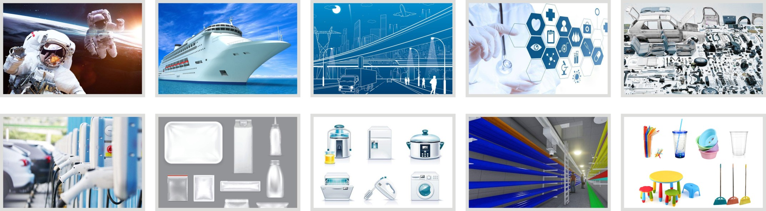

◆同期举办
第十五届中国塑料产业(中部)发展高峰论坛
1、智能化系统工厂打造研讨
2、复合材料技术研讨
3、3D+打印技术项目最新进展
4、功能性包装技术研讨
5、无溶剂复合技术推广应用研讨会
6、医用塑料新技术交流研讨
7、新型节能塑料建材研讨
8、薄壁包装注塑新技术展示研讨
9、塑料创新技术、科技讲台
10、生物降解塑料应用研讨
（欢迎业内优秀企业积极参与或赞助或报名分享新技术管理经验）

◆展位价格
室内空地：RMB 800/㎡
（空地不含任何设施，需参展商自行联系搭建商装修并支付费用）

豪华标展（异形标展）：RMB 7800/9㎡（加高标准展位）
（展位配置：1.楣板；2.咨询桌一张、椅子两把、玻璃圆桌一套、9㎡地毯；3.220V5A电源插座一个、射灯两盏；4.广告画面2m×1m ；注：单开口展位一面，画面一个，双开口展位两面，画面两个。）

标准展位：RMB 6800/9㎡（标准展位）
（展位配置：1.楣板；2.咨询桌一张、椅子两把、9㎡地毯；3.220V5A电源插座一个、射灯两盏；注：单开口展位一面，楣板一个，双开口展位两面，楣板两个。）
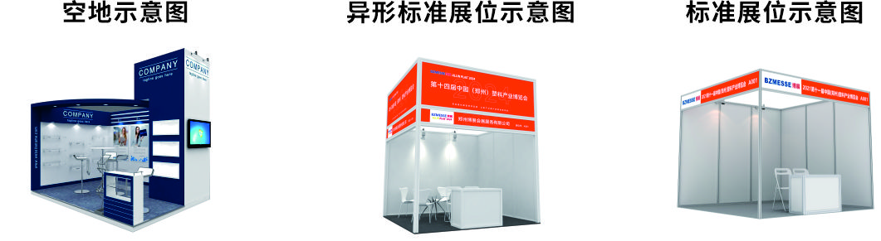

◆参展注意细则
1、详细填写《参展申请表》，负责人签字加盖公章后传真至组委会；
2、展位安排按“先申请、先付款、先安排”的原则。回传《参展申请表》五个工作日内将参展费用汇至组委会并传真汇款底单，逾期不予保留；
3、展位确认后中途不得退出参展，否则费用将不予退还；
4、为了保证展会专业性，参展商不得展出与展会内容无关展品，否则取消参展资格；
5、为了保证展出效果组委会有权对整体布置及部分展位进行调配 ；
6、参展商不得私自转让展位 。

◆主办单位联系
2025第十五届中国郑州塑料产业博览会组委会
郑州博展会展服务有限公司
河南华汉展览服务有限公司
地 址：中国·郑州市紫荆山路与陇海路方圆创世B座701室
电 话：0371-60233070
传 真：0371-86536172
官 网：www.allinplas.com
官 微：塑料产业

中国郑州塑料产业博览会每年规模越来越大，展品越来越丰富！2025中国郑州塑料产业博览会起点将更高、规模更大、影响更广！预计来自行业优质参展企业将超过1000家，展览面积超过50000平米，行业专业观众55000人次，辐射引导河北、山东、湖北、山西、陕西、安徽、甘肃、新疆、河南等我国中西部地区十多个省市地区，将再次创造性达到历史最高规模和水平，铸造中国具有影响力塑料展览平台，中国极具参考价值塑料展会，国内大型塑料展览价值平台，欢迎您的参加！

